聚美智数API商品使用指南

1. 在购买页面按自己的需求购买相对应的商品套餐包。然后点击购买根据流程完成支付。

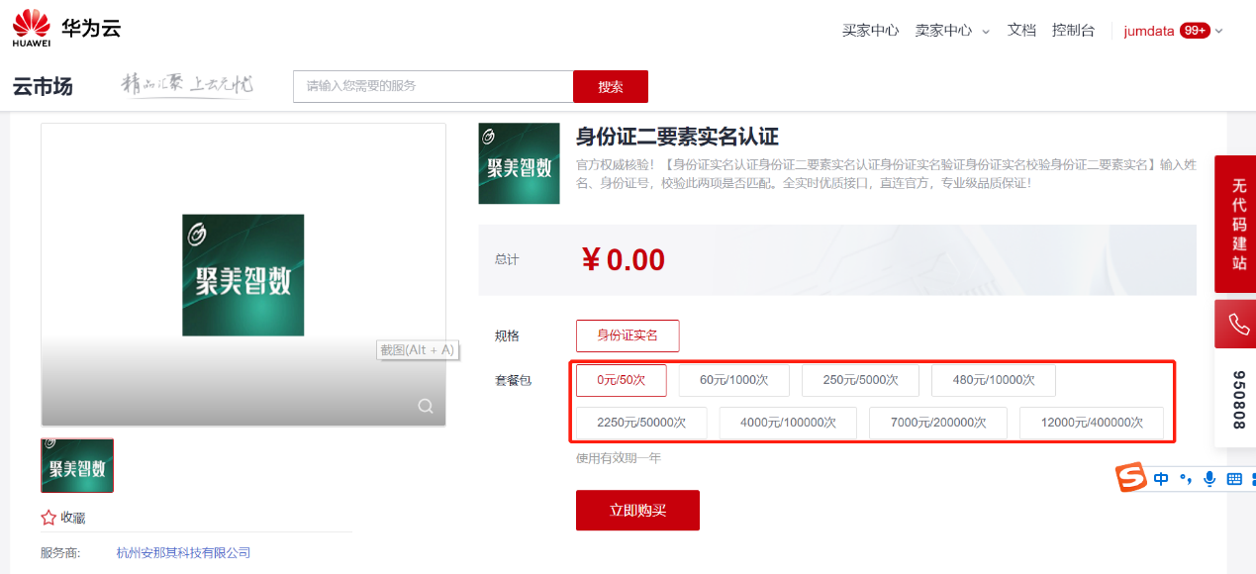

1. 购买之后在订单支付成功页点击“返回我的云市场”，或在云市场首页点击“买家中心”，进入到“[我的云市场>已购买的服务](https://console.huaweicloud.com/marketplace/tenant/?region=cn-north-4&locale=zh-cn" \l "/market/order/purchasedProducts" \t "_blank)”商品列表页，或是直接点击已购买的服务链接进入商品列表页面。（已购买的服务链接 [https://console.huaweicloud.com/marketplace/tenant/?region=cn-east-3&locale=zh-cn#/market/order/purchasedProducts](https://console.huaweicloud.com/marketplace/tenant/?region=cn-east-3&locale=zh-cn" \l "/market/order/purchasedProducts)）

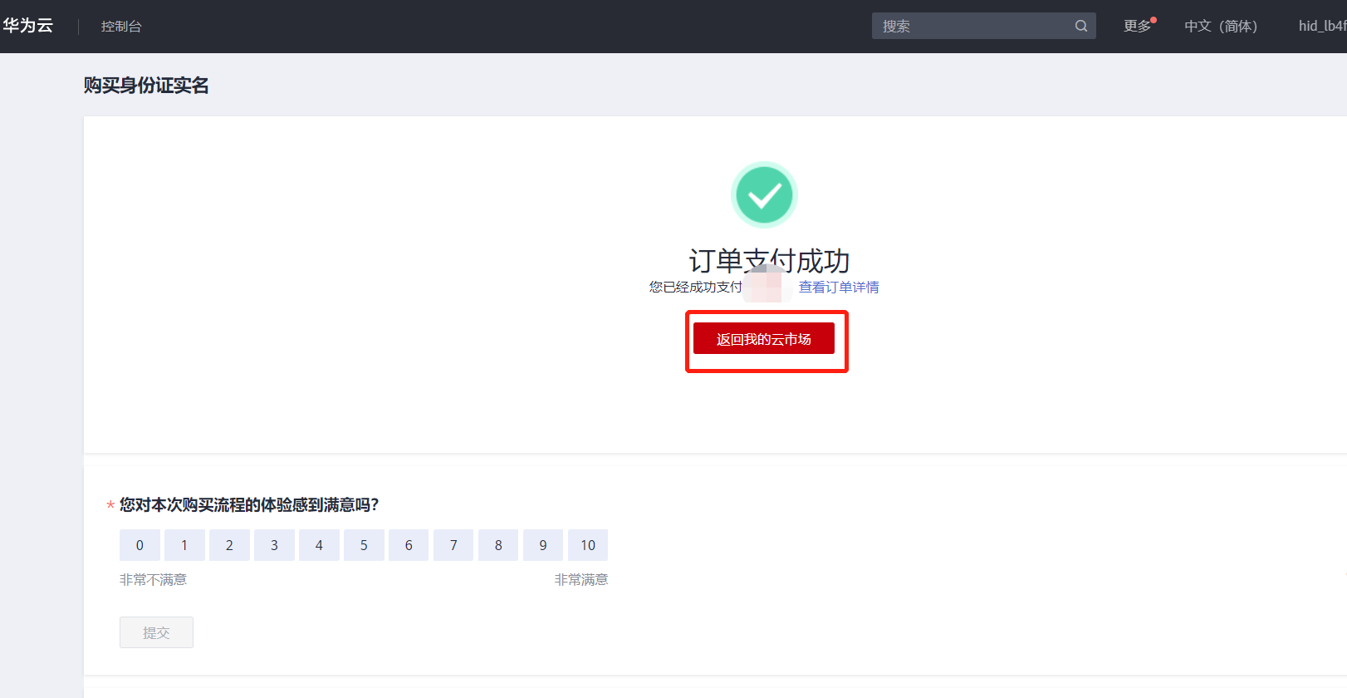

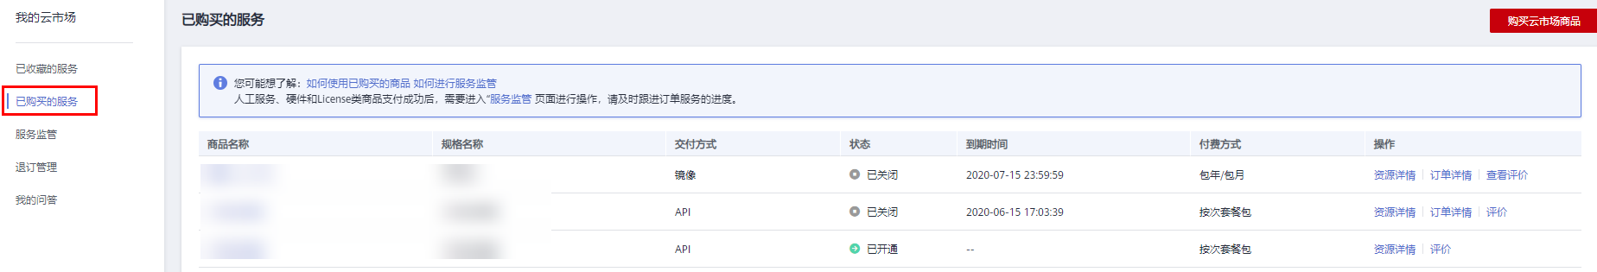

1. 在已购买的服务列表中找到该商品的名称，点击右侧操作栏的“资源详情”，可查看商品的AppKey、AppSecret 、套餐使用情况次数、接口信息、商品基本信息 以及 商家信息。

**注意1：AppKey、AppSecret 会在接口技术代码对接中使用到 请留意**

**注意2：接口对接需使用 验签方式，请留意下方：简易认证、APP认证 此2种验签方式选择一种使用即可。**

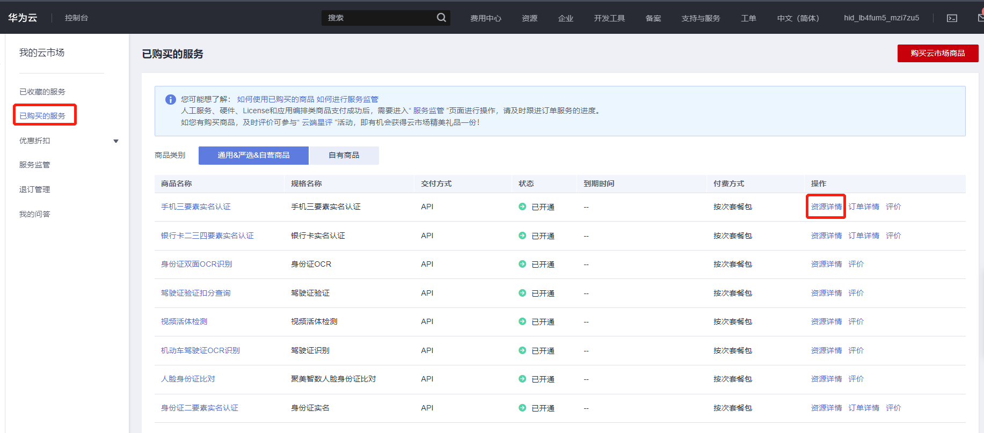

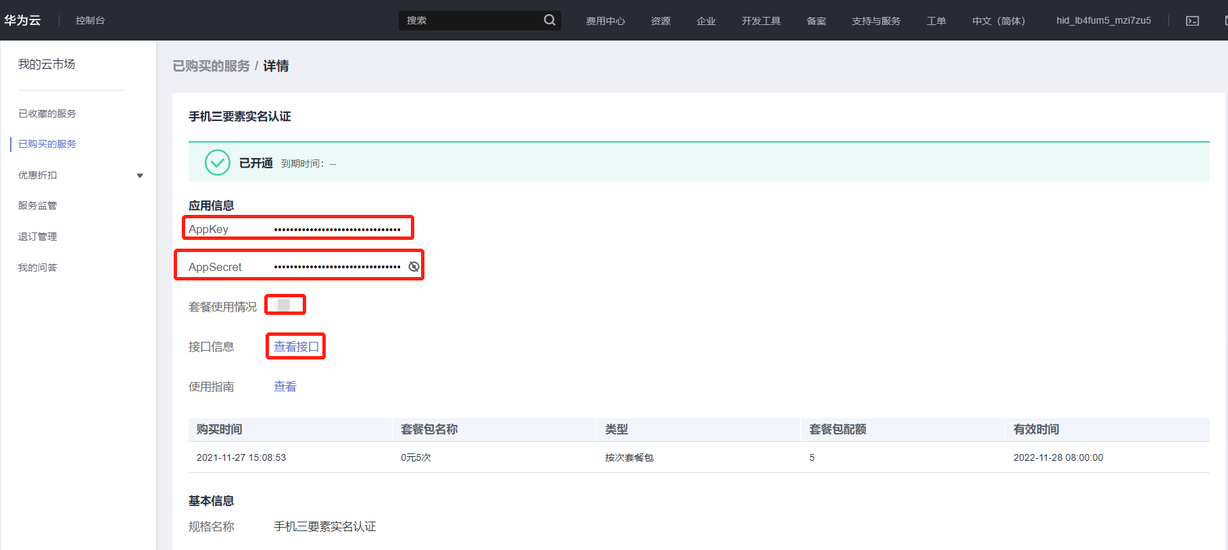

1. 点击“应用信息>接口信息”中“查看接口”的按钮，跳转到商品购买页面查看商品对应的api接口的详细文档信息。

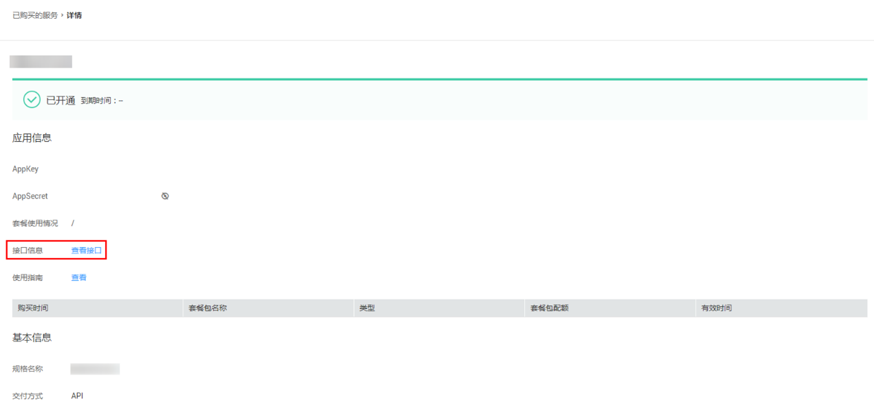

1. 在商品购买页面下方【API接口】可查看接口详情，点击“API调用方法”，前往帮助中心查看API调用详细说明；点击“调试API”，跳转页面进行接口调试。（调用API所需使用maven依赖、签名sdk包 、demo链接 <https://support.huaweicloud.com/devg-apisign/api-sign-sdk.html> ）还可以查看对应api接口的请求url、请求入参字段、响应结果示例

**华为云官方有 简易认证、APP认证 验签方式：**

1、简易认证 https://support.huaweicloud.com/qs-apig/apig-ug-180307011.html

2、APP认证：在 header中添加X-Apig-AppCode：appCode的值

华为云-获取APPCODE值:

第一步：登录华为云 ->【云商店->进入云商店】-> 买家中心【在右上角】 -> 已购 买的服务。

已购买的服务 [https://console.huaweicloud.com/marketplace/tenant/?region=cn-east-3&locale=zh-c n#/market/order/purchasedProducts](https://console.huaweicloud.com/marketplace/tenant/?region=cn-east-3&locale=zh-cn#/market/order/purchasedProducts)

在已购买的服务中找到对应的商品，点击右侧【资源详情】。进入资源详情后 右上角可以看到 【APIG网关】请点击。

点击进入到 API网关->调用API->应用管理 点击蓝色字体【MARKETPLACE\_APP】， 在页面中 点击【APPCode】->【添加AppCode】 可以选择 自动生成 或 手动输入AppCode，最后点击确认完成即可。

第二步：在应用管理中使用默认创建的MARKETPLACE\_APP中添加AppCode。这种方 式不需要额外绑定接口，且同一个区域下的appCode 可以是一个。例如：上海一 区 域下的都可以使用这个。如果是北京一 、上海四 下的需要重新生成appCode。

第三步：调用接口时，在header中添加【X-Apig-AppCode:appCode的值】

**接口名称：智能结构化识别**

**接口名字：**以网页文档为准

**请求地址：**以网页文档为准，推荐使用https方式

**请求方法：**POST

**请求参数：**

|  |  |  |  |
| --- | --- | --- | --- |
| 名称 | 类型 | 是否必填 | 说明 |
| image | String | 否 | 图片base64，image、pdf、url 必须提供一个 |
| pdf | String | 否 | PDF文件的base64，image、pdf、url 必须提供一个 |
| pdfNum | String | 否 | 需要识别的PDF文件的对应页码，不传默认识别第1页 |
| url | String | 否 | 图片或pdf的url，image、pdf、url 必须提供一个 |
| returnRelation | String | 否 | 是否返回结构化对应关系及单文本行结果，为true时返回，默认false。针对返回结果中的relations、line\_info |

**图片要求：**图片、pdf文件不超过4m，最短边至少15px，最长边最大4096px，支持jpg/jpeg/png/bmp格式

**正常响应结果：**

{

"code": 200, //返回码，详见返回码说明

"msg": "成功", //返回码对应描述

"taskNo": "868944265154130726683014", //本次请求号

"data": {

"object\_id\_num": "58",//文本行结果数，当 returnRelation=true 时返回

"pdf\_size": "1",//传入PDF文件的总页数，当pdf参数有效时返回该字段

"result": {//识别结果

"line\_info": [//文字行的识别结果、类别、置信度、位置信息等

{

"line\_\_probability": 15.97,//文字行的文字结果识别置信度

"top": 62.13,//表示文字行定位位置的长方形左上顶点的垂直坐标

"left": 176.34,//表示文字行定位位置的长方形左上顶点的水平坐标

"line\_location": {},//文字行的位置

"line\_class": "other",//文字行的类别，key 表示非表格区的 key 值，value 表示非表格区的 value 值，table\_value 表格区的 value 值，other 表示无结构化关系的文本行

"width": 403.42,//表示文字行定位位置的长方形的宽度

"line\_class\_probability": 0.9859102964401245,//line\_class 的分类置信度

"object\_id": 0,//文字行的 id，唯一标识，按从上到下从左到右顺序，依次顺位排列

"word": "江苏省车辆通行费通用(电子)发票",//文字行的文字结果

"block\_id": -1,//换行文字的 id，另一唯一标识，属于同一个词义的 n 个文字行的 block\_id一致，按从上到下从左到右顺序，依次顺位排列。说明：block 只针非表格区 key、表格区 key、表格区 value。非换行的 block 元素固定返回 -1

"height": 27.74 //表示文字行定位位置的长方形的高度

}

],

"struct\_info": {//非表格区的 k-v 按结构化对应展示信息

"group": [

{

"value": [//value 文字行的信息

{

"word": "132152300123" //value 文字行的文字结果

}

],

"key": [//key 文字行的信息

{

"word": "发票代码" //key 文字行的文字结果

}

]

}

]

},

"relations": {//结构化对应关系

"table\_relations": {//表格区的结构关系

"vv\_relations": [//表格区的v-v结构关系，可支持一对一、一对多的关系

{

"leaf\_nodes": [//由【前者 value】根节点指向叶子节点【后者 value】的 object\_id

22,

23

],

"root\_node": 21 //根节点的 object\_id，即表格区v-v关系的【前者 value】

}

],

"kv\_relations": [//表格区的k-v结构关系，可支持一对一、一对多的关系

{

"leaf\_nodes": [//由根节点指向叶子节点的 object\_id，即表格/表单区k-v关系的values

21

],

"root\_node": 18 //根节点的 object\_id，即表格区 k-v 关系的 key

}

],

"kk\_relations": [//表格区的 k-k 结构关系，即多级表头的结构关系，可支持一对一、一对多的关系

{

"leaf\_nodes": [//由【前者 key】根节点指向叶子节点【后者 key】的object\_id

11

],

"root\_node": 9 //根节点的 object\_id，即表格/表单区 k-k 关系的【前者 key】

}

]

},

"kv\_relations": [//非表格区的 k-v 结构化关系，可支持一对一、一对多的关系

{

"leaf\_nodes": [//由根节点指向叶子节点的 object\_id，即 k-v 区的 values

2

],

"root\_node": 1 //根节点的 object\_id，即 k-v 区的 key

}

]

}

}

}

}

**失败响应结果：**

{

"msg": "文件不能为空",

"code": 400

}

**公共code返回码说明：**

|  |  |
| --- | --- |
| code | 说明 |
| 200 | 成功 |
| 400 | 参数错误 |
| 500 | 服务商维护，请稍候再试 |
| 501 | 官方数据源维护，请稍候再试 |
| 999 | 其他，以实际返回为准 |

1. 按照商品购买页面下方【API接口】提供的文档信息对接接口，或是在 点击红色按钮【调式API】在线调试API接口，若有疑问 不明白的地方，请根据商家购买页面 下方提供的联系方式，联系服务商进行一对一咨询服务解答问题。

